Памятка по действию населения

В ПЕРИОД ВЕСЕННЕГО ПОЛОВОДЬЯ

На территории Татарстана наводнения чаще всего происходят в результате выпадения обильных осадков или интенсивного таяния снега.
Специалисты по обучению выживанию в экстремальных ситуациях считают, что, в большинстве случаев, человек сам виноват во многих своих несчастьях, проявляя в повседневной жизни беспечность, халатность и элементарную неграмотность. Поэтому одним из элементов по обеспечению безопасности человека является его подготовленность к любым экстремальным ситуациям и умение правильно действовать в необычных условиях.
Жители районов, испытывающих подтопления, могут и сами значительно снизить или исключить негативные последствия. Хороший хозяин заблаговременно должен готовиться к паводку и вовремя предотвратить возможные негативные последствия половодья: очистить прилегающую территорию от снега, прокопать водоотводную канаву, соорудить воде преграду в виде небольшой дамбы и т.д. Крайне необходимо внимательно относиться к прогнозам синоптиков.
Если наводнение развивается медленно, и у вас есть время, делайте всё возможное, чтобы эвакуировать детей в безопасное место, по возможности спасти имущество и материальные ценности.
Наверняка рядом с вами живут одинокие и престарелые люди. Предупредите их о грозящей опасности.
В домашнем хозяйстве всегда есть какая–то живность. Не забудьте освободить от цепи ошейник собаки. Кур, уток и гусей лучше всего загнать на чердак и запереть. Более крупных животных заранее надо отогнать на возвышенность и там привязать.
При подходе воды вплотную к жилым постройкам, лучше всего заранее обесточить электропроводку, вынести из погребов продукты питания и запастись питьевой водой.
Документы и ценности будут в большей сохранности, если их поместить в полиэтиленовый пакет и спрятать в надёжном месте (на себе, под одеждой).

Если вы оказались в воде:

- сбросьте с себя тяжёлую одежду и обувь;
- схватитесь за любой предмет и плывите по течению, ожидая помощи.

Самое главное – в любой ситуации не поддавайтесь панике и страху.

Смерть от холода - это одна из главных причин, по которой происходит уход из жизни людей, попавших в воду. Потеря тепла телом при непрерывном охлаждении организма до температуры ниже 35°С приводит к гипотермии, а если этот процесс оказывается необратимым, то он может привести к смерти. Поскольку вода является проводником тепла в 25 раз большим, чем воздух, потерпевший погруженный в воду охлаждается гораздо быстрее. Наиболее эффективным способом согревания человека, находящегося в гипотермии, является общий обогрев (теплый душ, сауна, общий электрообогрев, теплая сухая одежда, горячее питье). При этом наиболее эффективными средствами являются обогрев области груди и спины.

Если Ваш дом попал в объявленный район затопления:

1. Отключить газ, воду и электричество, погасить огонь в печах.
2. Перенести продовольствие, ценные вещи, одежду, обувь на верхние этажи зданий, на чердаки, а по мере подъема воды и на крыши.
3. Постарайтесь собрать все, что может пригодиться: плавсредства, спасательные круги, веревки, лестницы, сигнальные средства.
4. Наполните рубашку или брюки легкими плавающими предметами (мячиками, шарами, пустыми закрытыми пластмассовыми
бутылками и т.п.).

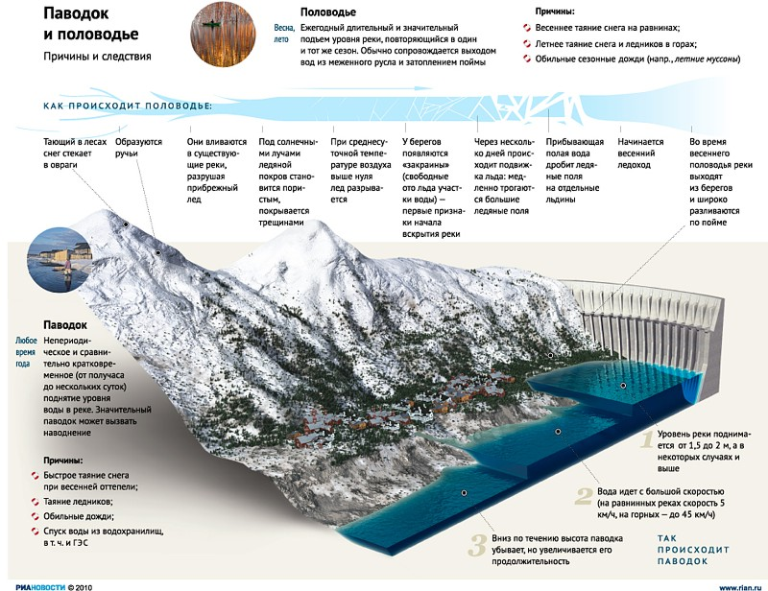

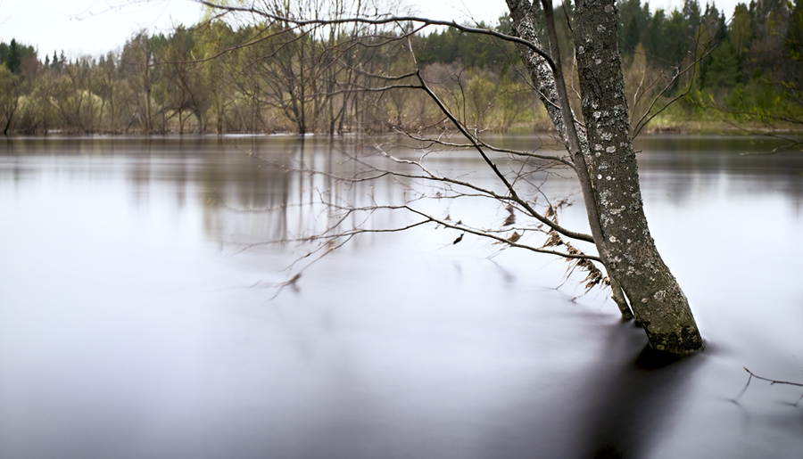

Нижнекамск, 2012г.
Нижнекамский филиал учебно-методического центра по гражданской обороне и чрезвычайным ситуациям Республики Татарстан

ПАМЯТКА В ПЕРИОД ВЕСЕННЕГО ПОЛОВОДЬЯ

